 

实 验 报 告

**实验名称： 软件架构与应用开发**

**指导教师： 彭彬 成绩：**

**小组成员：** 31901026 沈熙晨

**小组成员：** 31901027 沈正阳

**专业：** 计算机科学与技术

**班级：**  1901

**实验日期：** 2022 **年**  6  **月**  6  **日**

# 实验选题

## 基于教考分离的考试系统设计与开发【超星集团】

**【开发说明】**

考试系统是基于人工智能技术、大数据分析、云计算服务等新媒体技术开发

的新一代在线考试系统。系统基于在线教学平台构建的考试功能体系涵盖了目前

各类院校的常用考试流程和功能使用需求，针对教考分离模式进行深化设计，各

功能模块统筹规划且支持独立运行，并提供完备的数据安全和运维保障服务。

**【技术要求与指标】**

开发完成程度指标：完成主体功能开发，可实现独立运行。

**【提交材料】**

（1）项目概要介绍;

（2）项目简介 PPT;

（3）项目详细方案;

（4）项目演示视频;

（5）企业要求提交的材料：

○1简要描述开发过程遇到的困难及解决过程。

（6）团队自愿提交的其他补充材料。

**【任务清单】**

（1）考试系统包含完整的考试流程管理功能：建立题库、组卷、考试、监

考、批阅和考试结果统计等。本次设计任务需完成（4）～（12）中两个或两个以上主体功能，在设计上具备创新性思路；

（2）系统管理功能包括功能模块管理、组织机构管理、角色权限管理和操作日志管理；

（3）用户管理包括管理员、教师、学生，支持管理员模拟教师/学生角色登

录；

（4）包含人脸识别认证管理功能，支持人脸采集和照片采集；

（5）题库实现分类管理、题库建设、题库个性化管理、题库安全管理和审批管理。需支持包括单选、多选、填空、判断、名词解析、论述、计算、分录、资料、连线、投票、排序、完形填空、阅读理解、综合、口语、听力、程序等多种题型；

（6）试卷管理提供手动组卷和智能组卷方式，可以对已创建的试卷进行封存、预览、编辑、复制、发布考试、删除、分配教师等管理操作；

（7）考试发布管理可以对考试过程进行各项参数设置，包括考试发放对象、基本信息设置（考试时间、答题时长、限时进入、限时提交、考试批次、考试场次）、防作弊设置、高级设置和考试通知发放；

（8）考试管理模块可以查看未开始、进行中、已结束的所有考试，以列表形式呈现。针对每次考试可以进行查看考试详情、管理考生、在线监考、管理监考老师、批阅试卷以及删除考试等操作。同时监考数据支持导出，可用于数据分析及存档；

（9）考务管理可以实现考务课程管理、考试类型管理、考试批次和考场批次管理、排考数据管理以及未发布考试管理；

（10）阅卷管理模块提供个性化阅卷设置，系统可以实现客观题自动批阅，主观题由阅卷老师批阅，同时支持生生互评等批阅方式，提高阅卷效率，有效减轻阅卷老师工作量，满足不同形式的阅卷需求。阅卷后成绩自动记录，支持成绩导出、试卷导出、考试附件打包导出、数据存档等功能，方便再次使用；

（11）成绩管理模块支持对线上成绩和线下成绩的管理；

（12）统计分析模块，对考试系统运行的整体情况进行综合分析，让管理者能够更加清晰和直观的掌握考试相关数据。

二．设计需求

需求分析  
1.实现基本数据的增删改查以及维护  
2.在非法输入时能够识别并拒绝服务  
3.实现用户请求接口时的权限判断服务

## 开发过程记录

### **网页捕获_5-6-2022_192319_github.com**数据库设计

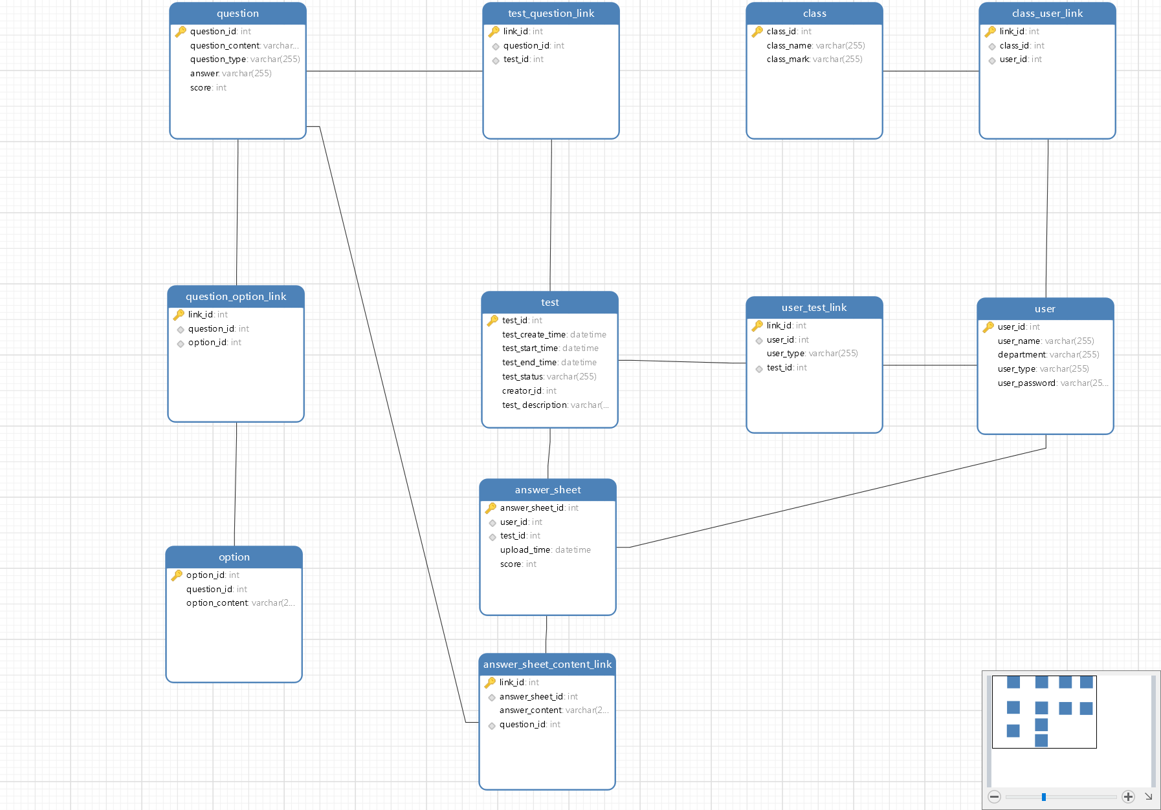

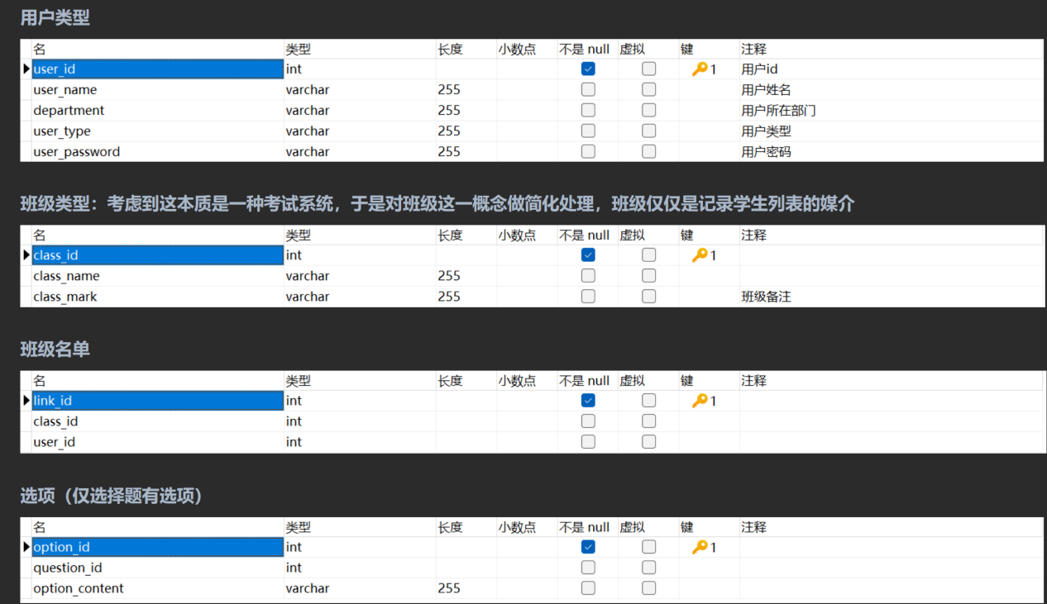

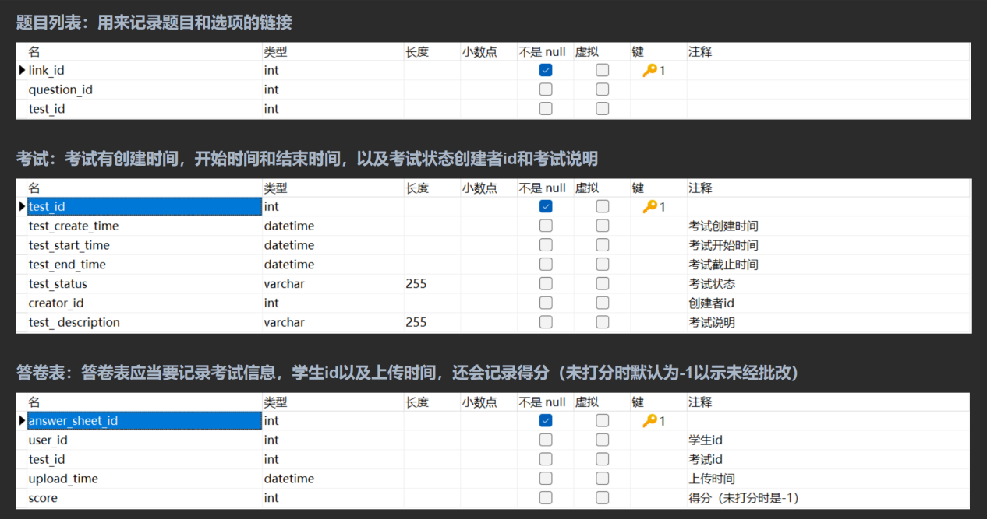

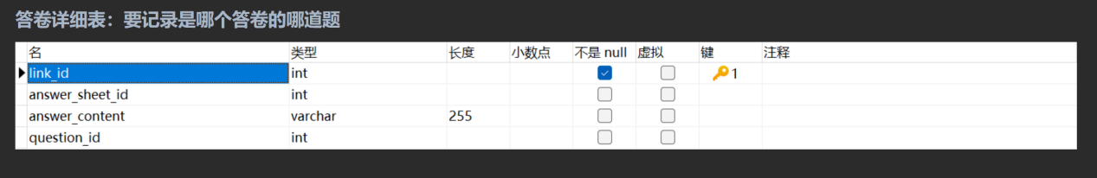

### 难点重点

### 1.实现通过JWT的权限认证系统

### 2.通过后端（而不是前端）代码生成学生成绩折线图

### 2.实现自动批卷（仅客观题）功能

### 3.swagger和yapi自动化管理api

### 4.实现统一的返回数据格式（即不论如何都有统一格式的数据返回）

# **接口设计**

# **班级管理**

## **修改班级信息**

### 基本信息

****Path：**** /class/modify

****Method：**** GET

****接口描述：****

### **请求参数**

****Headers****

| **参数名称** | **参数值** | **是否必须** | **示例** | **备注** |
| --- | --- | --- | --- | --- |
| Content-Type | application/json | 是 |  |  |

****Body****

|  |  |  |  |  |  |
| --- | --- | --- | --- | --- | --- |
| **名称** | **类型** | **是否必须** | **默认值** | **备注** | **其他信息** |
| classMark | string | 非必须 |  |  |  |
| className | string | 非必须 |  |  |  |
| classUserLinks | object [] | 非必须 |  |  | item 类型: object |
| ├─ department | string | 非必须 |  |  |  |
| ├─ id | integer | 非必须 |  |  | format: int32 |
| ├─ userName | string | 非必须 |  |  |  |
| ├─ userPassword | string | 非必须 |  |  |  |
| ├─ userType | string | 非必须 |  |  |  |
| id | integer | 非必须 |  |  | format: int32 |

### **返回数据**

|  |  |  |  |  |  |
| --- | --- | --- | --- | --- | --- |
| **名称** | **类型** | **是否必须** | **默认值** | **备注** | **其他信息** |

## **列出所有班级**

### 基本信息

****Path：**** /class/list

****Method：**** GET

****接口描述：****

### **请求参数**

### **返回数据**

|  |  |  |  |  |  |
| --- | --- | --- | --- | --- | --- |
| **名称** | **类型** | **是否必须** | **默认值** | **备注** | **其他信息** |

## **往班级里加一个人**

### 基本信息

****Path：**** /class/add-one

****Method：**** GET

****接口描述：****

### **请求参数**

****Headers****

| **参数名称** | **参数值** | **是否必须** | **示例** | **备注** |
| --- | --- | --- | --- | --- |
| Content-Type | application/json | 是 |  |  |

****Query****

| **参数名称** | **是否必须** | **示例** | **备注** |
| --- | --- | --- | --- |
| classId | 否 |  | classId |

****Body****

|  |  |  |  |  |  |
| --- | --- | --- | --- | --- | --- |
| **名称** | **类型** | **是否必须** | **默认值** | **备注** | **其他信息** |
| department | string | 非必须 |  |  |  |
| id | integer | 非必须 |  |  | format: int32 |
| userName | string | 非必须 |  |  |  |
| userPassword | string | 非必须 |  |  |  |
| userType | string | 非必须 |  |  |  |

### **返回数据**

|  |  |  |  |  |  |
| --- | --- | --- | --- | --- | --- |
| **名称** | **类型** | **是否必须** | **默认值** | **备注** | **其他信息** |

## **往班级里加一群人**

### 基本信息

****Path：**** /class/add-many

****Method：**** GET

****接口描述：****

### **请求参数**

****Headers****

| **参数名称** | **参数值** | **是否必须** | **示例** | **备注** |
| --- | --- | --- | --- | --- |
| Content-Type | application/json | 是 |  |  |

****Query****

| **参数名称** | **是否必须** | **示例** | **备注** |
| --- | --- | --- | --- |
| classId | 否 |  | classId |

****Body****

|  |  |  |  |  |  |
| --- | --- | --- | --- | --- | --- |
| **名称** | **类型** | **是否必须** | **默认值** | **备注** | **其他信息** |
|  | object [] | 非必须 |  |  | item 类型: object |
| ├─ department | string | 非必须 |  |  |  |
| ├─ id | integer | 非必须 |  |  | format: int32 |
| ├─ userName | string | 非必须 |  |  |  |
| ├─ userPassword | string | 非必须 |  |  |  |
| ├─ userType | string | 非必须 |  |  |  |

### **返回数据**

|  |  |  |  |  |  |
| --- | --- | --- | --- | --- | --- |
| **名称** | **类型** | **是否必须** | **默认值** | **备注** | **其他信息** |

## **成立有人的班级**

### 基本信息

****Path：**** /class/create

****Method：**** GET

****接口描述：****

### **请求参数**

****Headers****

| **参数名称** | **参数值** | **是否必须** | **示例** | **备注** |
| --- | --- | --- | --- | --- |
| Content-Type | application/json | 是 |  |  |

****Body****

|  |  |  |  |  |  |
| --- | --- | --- | --- | --- | --- |
| **名称** | **类型** | **是否必须** | **默认值** | **备注** | **其他信息** |
| classMark | string | 非必须 |  |  |  |
| className | string | 非必须 |  |  |  |
| classUserLinks | object [] | 非必须 |  |  | item 类型: object |
| ├─ department | string | 非必须 |  |  |  |
| ├─ id | integer | 非必须 |  |  | format: int32 |
| ├─ userName | string | 非必须 |  |  |  |
| ├─ userPassword | string | 非必须 |  |  |  |
| ├─ userType | string | 非必须 |  |  |  |
| id | integer | 非必须 |  |  | format: int32 |

### **返回数据**

|  |  |  |  |  |  |
| --- | --- | --- | --- | --- | --- |
| **名称** | **类型** | **是否必须** | **默认值** | **备注** | **其他信息** |

## **成立空班级**

### 基本信息

****Path：**** /class/create-empty

****Method：**** GET

****接口描述：****

### **请求参数**

****Headers****

| **参数名称** | **参数值** | **是否必须** | **示例** | **备注** |
| --- | --- | --- | --- | --- |
| Content-Type | application/json | 是 |  |  |

****Body****

|  |  |  |  |  |  |
| --- | --- | --- | --- | --- | --- |
| **名称** | **类型** | **是否必须** | **默认值** | **备注** | **其他信息** |
| classMark | string | 非必须 |  |  |  |
| className | string | 非必须 |  |  |  |
| classUserLinks | object [] | 非必须 |  |  | item 类型: object |
| ├─ department | string | 非必须 |  |  |  |
| ├─ id | integer | 非必须 |  |  | format: int32 |
| ├─ userName | string | 非必须 |  |  |  |
| ├─ userPassword | string | 非必须 |  |  |  |
| ├─ userType | string | 非必须 |  |  |  |
| id | integer | 非必须 |  |  | format: int32 |

### **返回数据**

|  |  |  |  |  |  |
| --- | --- | --- | --- | --- | --- |
| **名称** | **类型** | **是否必须** | **默认值** | **备注** | **其他信息** |

## **查找班级**

### 基本信息

****Path：**** /class/search

****Method：**** GET

****接口描述：****

### **请求参数**

****Headers****

| **参数名称** | **参数值** | **是否必须** | **示例** | **备注** |
| --- | --- | --- | --- | --- |
| Content-Type | application/json | 是 |  |  |

****Body****

|  |  |  |  |  |  |
| --- | --- | --- | --- | --- | --- |
| **名称** | **类型** | **是否必须** | **默认值** | **备注** | **其他信息** |
|  | integer | 非必须 |  |  | format: int32 |

### **返回数据**

|  |  |  |  |  |  |
| --- | --- | --- | --- | --- | --- |
| **名称** | **类型** | **是否必须** | **默认值** | **备注** | **其他信息** |

# **答案管理**

## **提交答卷**

### 基本信息

****Path：**** /answer/submit

****Method：**** GET

****接口描述：****

### **请求参数**

****Headers****

| **参数名称** | **参数值** | **是否必须** | **示例** | **备注** |
| --- | --- | --- | --- | --- |
| Content-Type | application/json | 是 |  |  |

****Body****

|  |  |  |  |  |  |
| --- | --- | --- | --- | --- | --- |
| **名称** | **类型** | **是否必须** | **默认值** | **备注** | **其他信息** |
| answerSheetContentLinks | object [] | 非必须 |  |  | item 类型: object |
| ├─ answerContent | string | 非必须 |  |  |  |
| ├─ answerSheetId | integer | 非必须 |  |  | format: int32 |
| ├─ id | integer | 非必须 |  |  | format: int32 |
| ├─ questionEntity | object | 非必须 |  |  |  |
| ├─ answer | string | 非必须 |  |  |  |
| ├─ id | integer | 非必须 |  |  | format: int32 |
| ├─ questionContent | string | 非必须 |  |  |  |
| ├─ questionOptionLinks | object [] | 非必须 |  |  | item 类型: object |
| ├─ id | integer | 非必须 |  |  | format: int32 |
| ├─ optionContent | string | 非必须 |  |  |  |
| ├─ questionId | integer | 非必须 |  |  | format: int32 |
| ├─ questionType | string | 非必须 |  |  |  |
| ├─ score | integer | 非必须 |  |  | format: int32 |
| id | integer | 非必须 |  |  | format: int32 |
| score | integer | 非必须 |  |  | format: int32 |
| testId | integer | 非必须 |  |  | format: int32 |
| uploadTime | string | 非必须 |  |  | format: date-time |
| userId | integer | 非必须 |  |  | format: int32 |

### **返回数据**

|  |  |  |  |  |  |
| --- | --- | --- | --- | --- | --- |
| **名称** | **类型** | **是否必须** | **默认值** | **备注** | **其他信息** |

## **查找某学生所有答卷**

### 基本信息

****Path：**** /answer/search-student

****Method：**** GET

****接口描述：****

### **请求参数**

****Headers****

| **参数名称** | **参数值** | **是否必须** | **示例** | **备注** |
| --- | --- | --- | --- | --- |
| Content-Type | application/json | 是 |  |  |

****Body****

|  |  |  |  |  |  |
| --- | --- | --- | --- | --- | --- |
| **名称** | **类型** | **是否必须** | **默认值** | **备注** | **其他信息** |
|  | integer | 非必须 |  |  | format: int32 |

### **返回数据**

|  |  |  |  |  |  |
| --- | --- | --- | --- | --- | --- |
| **名称** | **类型** | **是否必须** | **默认值** | **备注** | **其他信息** |

## **查找某学生某次考试**

### 基本信息

****Path：**** /answer/search-one

****Method：**** GET

****接口描述：****

### **请求参数**

****Headers****

| **参数名称** | **参数值** | **是否必须** | **示例** | **备注** |
| --- | --- | --- | --- | --- |
| Content-Type | application/json | 是 |  |  |

****Body****

|  |  |  |  |  |  |
| --- | --- | --- | --- | --- | --- |
| **名称** | **类型** | **是否必须** | **默认值** | **备注** | **其他信息** |

### **返回数据**

|  |  |  |  |  |  |
| --- | --- | --- | --- | --- | --- |
| **名称** | **类型** | **是否必须** | **默认值** | **备注** | **其他信息** |

## **查找某次考试所有答卷**

### 基本信息

****Path：**** /answer/search-test

****Method：**** GET

****接口描述：****

### **请求参数**

****Headers****

| **参数名称** | **参数值** | **是否必须** | **示例** | **备注** |
| --- | --- | --- | --- | --- |
| Content-Type | application/json | 是 |  |  |

****Body****

|  |  |  |  |  |  |
| --- | --- | --- | --- | --- | --- |
| **名称** | **类型** | **是否必须** | **默认值** | **备注** | **其他信息** |
|  | integer | 非必须 |  |  | format: int32 |

### **返回数据**

|  |  |  |  |  |  |
| --- | --- | --- | --- | --- | --- |
| **名称** | **类型** | **是否必须** | **默认值** | **备注** | **其他信息** |

## **查找答卷号**

### 基本信息

****Path：**** /answer/search-id

****Method：**** GET

****接口描述：****

### **请求参数**

****Headers****

| **参数名称** | **参数值** | **是否必须** | **示例** | **备注** |
| --- | --- | --- | --- | --- |
| Content-Type | application/json | 是 |  |  |

****Body****

|  |  |  |  |  |  |
| --- | --- | --- | --- | --- | --- |
| **名称** | **类型** | **是否必须** | **默认值** | **备注** | **其他信息** |
|  | integer | 非必须 |  |  | format: int32 |

### **返回数据**

|  |  |  |  |  |  |
| --- | --- | --- | --- | --- | --- |
| **名称** | **类型** | **是否必须** | **默认值** | **备注** | **其他信息** |

# **管理员控制器**

## **从数据库中修改考试信息**

### 基本信息

****Path：**** /admin/modify-test

****Method：**** GET

****接口描述：****

### **请求参数**

****Headers****

| **参数名称** | **参数值** | **是否必须** | **示例** | **备注** |
| --- | --- | --- | --- | --- |
| Content-Type | application/json | 是 |  |  |

****Body****

|  |  |  |  |  |  |
| --- | --- | --- | --- | --- | --- |
| **名称** | **类型** | **是否必须** | **默认值** | **备注** | **其他信息** |
| creatorId | integer | 非必须 |  |  | format: int32 |
| id | integer | 非必须 |  |  | format: int32 |
| testCreateTime | string | 非必须 |  |  | format: date-time |
| testDescription | string | 非必须 |  |  |  |
| testEndTime | string | 非必须 |  |  | format: date-time |
| testQuestionLinks | object [] | 非必须 |  |  | item 类型: object |
| ├─ answer | string | 非必须 |  |  |  |
| ├─ id | integer | 非必须 |  |  | format: int32 |
| ├─ questionContent | string | 非必须 |  |  |  |
| ├─ questionOptionLinks | object [] | 非必须 |  |  | item 类型: object |
| ├─ id | integer | 非必须 |  |  | format: int32 |
| ├─ optionContent | string | 非必须 |  |  |  |
| ├─ questionId | integer | 非必须 |  |  | format: int32 |
| ├─ questionType | string | 非必须 |  |  |  |
| ├─ score | integer | 非必须 |  |  | format: int32 |
| testStartTime | string | 非必须 |  |  | format: date-time |
| testStatus | string | 非必须 |  |  |  |

### **返回数据**

|  |  |  |  |  |  |
| --- | --- | --- | --- | --- | --- |
| **名称** | **类型** | **是否必须** | **默认值** | **备注** | **其他信息** |

## **从数据库中删除班级**

### 基本信息

****Path：**** /admin/delete-class

****Method：**** GET

****接口描述：****

### **请求参数**

****Headers****

| **参数名称** | **参数值** | **是否必须** | **示例** | **备注** |
| --- | --- | --- | --- | --- |
| Content-Type | application/json | 是 |  |  |

****Body****

|  |  |  |  |  |  |
| --- | --- | --- | --- | --- | --- |
| **名称** | **类型** | **是否必须** | **默认值** | **备注** | **其他信息** |
|  | integer | 非必须 |  |  | format: int32 |

### **返回数据**

|  |  |  |  |  |  |
| --- | --- | --- | --- | --- | --- |
| **名称** | **类型** | **是否必须** | **默认值** | **备注** | **其他信息** |

## **从数据库中删除用户**

### 基本信息

****Path：**** /admin/delete-user

****Method：**** GET

****接口描述：****

### **请求参数**

****Headers****

| **参数名称** | **参数值** | **是否必须** | **示例** | **备注** |
| --- | --- | --- | --- | --- |
| Content-Type | application/json | 是 |  |  |

****Body****

|  |  |  |  |  |  |
| --- | --- | --- | --- | --- | --- |
| **名称** | **类型** | **是否必须** | **默认值** | **备注** | **其他信息** |
|  | integer | 非必须 |  |  | format: int32 |

### **返回数据**

|  |  |  |  |  |  |
| --- | --- | --- | --- | --- | --- |
| **名称** | **类型** | **是否必须** | **默认值** | **备注** | **其他信息** |

## **从数据库中删除考试**

### 基本信息

****Path：**** /admin/delete-test

****Method：**** GET

****接口描述：****

### **请求参数**

****Headers****

| **参数名称** | **参数值** | **是否必须** | **示例** | **备注** |
| --- | --- | --- | --- | --- |
| Content-Type | application/json | 是 |  |  |

****Body****

|  |  |  |  |  |  |
| --- | --- | --- | --- | --- | --- |
| **名称** | **类型** | **是否必须** | **默认值** | **备注** | **其他信息** |
|  | integer | 非必须 |  |  | format: int32 |

### **返回数据**

|  |  |  |  |  |  |
| --- | --- | --- | --- | --- | --- |
| **名称** | **类型** | **是否必须** | **默认值** | **备注** | **其他信息** |

## **从数据库中取消考试**

### 基本信息

****Path：**** /admin/cancel-test

****Method：**** GET

****接口描述：****

### **请求参数**

****Headers****

| **参数名称** | **参数值** | **是否必须** | **示例** | **备注** |
| --- | --- | --- | --- | --- |
| Content-Type | application/json | 是 |  |  |

****Body****

|  |  |  |  |  |  |
| --- | --- | --- | --- | --- | --- |
| **名称** | **类型** | **是否必须** | **默认值** | **备注** | **其他信息** |
|  | integer | 非必须 |  |  | format: int32 |

### **返回数据**

|  |  |  |  |  |  |
| --- | --- | --- | --- | --- | --- |
| **名称** | **类型** | **是否必须** | **默认值** | **备注** | **其他信息** |

## **从数据库中注销用户**

### 基本信息

****Path：**** /admin/cancel

****Method：**** GET

****接口描述：****

### **请求参数**

****Headers****

| **参数名称** | **参数值** | **是否必须** | **示例** | **备注** |
| --- | --- | --- | --- | --- |
| Content-Type | application/json | 是 |  |  |

****Body****

|  |  |  |  |  |  |
| --- | --- | --- | --- | --- | --- |
| **名称** | **类型** | **是否必须** | **默认值** | **备注** | **其他信息** |
|  | integer | 非必须 |  |  | format: int32 |

### **返回数据**

|  |  |  |  |  |  |
| --- | --- | --- | --- | --- | --- |
| **名称** | **类型** | **是否必须** | **默认值** | **备注** | **其他信息** |

## **从数据库中获取用户全部信息（包括密码）**

### 基本信息

****Path：**** /admin/search-user

****Method：**** GET

****接口描述：****

### **请求参数**

****Headers****

| **参数名称** | **参数值** | **是否必须** | **示例** | **备注** |
| --- | --- | --- | --- | --- |
| Content-Type | application/json | 是 |  |  |

****Body****

|  |  |  |  |  |  |
| --- | --- | --- | --- | --- | --- |
| **名称** | **类型** | **是否必须** | **默认值** | **备注** | **其他信息** |
|  | integer | 非必须 |  |  | format: int32 |

### **返回数据**

|  |  |  |  |  |  |
| --- | --- | --- | --- | --- | --- |
| **名称** | **类型** | **是否必须** | **默认值** | **备注** | **其他信息** |

## **修改用户信息（管理员权限）**

### 基本信息

****Path：**** /admin/modify-user

****Method：**** GET

****接口描述：****

### **请求参数**

****Headers****

| **参数名称** | **参数值** | **是否必须** | **示例** | **备注** |
| --- | --- | --- | --- | --- |
| Content-Type | application/json | 是 |  |  |

****Body****

|  |  |  |  |  |  |
| --- | --- | --- | --- | --- | --- |
| **名称** | **类型** | **是否必须** | **默认值** | **备注** | **其他信息** |
| department | string | 非必须 |  |  |  |
| id | integer | 非必须 |  |  | format: int32 |
| userName | string | 非必须 |  |  |  |
| userPassword | string | 非必须 |  |  |  |
| userType | string | 非必须 |  |  |  |

### **返回数据**

|  |  |  |  |  |  |
| --- | --- | --- | --- | --- | --- |
| **名称** | **类型** | **是否必须** | **默认值** | **备注** | **其他信息** |

## **立刻终止考试**

### 基本信息

****Path：**** /admin/end-test

****Method：**** GET

****接口描述：****

### **请求参数**

****Headers****

| **参数名称** | **参数值** | **是否必须** | **示例** | **备注** |
| --- | --- | --- | --- | --- |
| Content-Type | application/json | 是 |  |  |

****Body****

|  |  |  |  |  |  |
| --- | --- | --- | --- | --- | --- |
| **名称** | **类型** | **是否必须** | **默认值** | **备注** | **其他信息** |
|  | integer | 非必须 |  |  | format: int32 |

### **返回数据**

|  |  |  |  |  |  |
| --- | --- | --- | --- | --- | --- |
| **名称** | **类型** | **是否必须** | **默认值** | **备注** | **其他信息** |

# **选项控制**

## **修改一个选项**

### 基本信息

****Path：**** /option/modify

****Method：**** GET

****接口描述：****

### **请求参数**

****Headers****

| **参数名称** | **参数值** | **是否必须** | **示例** | **备注** |
| --- | --- | --- | --- | --- |
| Content-Type | application/json | 是 |  |  |

****Body****

|  |  |  |  |  |  |
| --- | --- | --- | --- | --- | --- |
| **名称** | **类型** | **是否必须** | **默认值** | **备注** | **其他信息** |
| id | integer | 非必须 |  |  | format: int32 |
| optionContent | string | 非必须 |  |  |  |
| questionId | integer | 非必须 |  |  | format: int32 |

### **返回数据**

|  |  |  |  |  |  |
| --- | --- | --- | --- | --- | --- |
| **名称** | **类型** | **是否必须** | **默认值** | **备注** | **其他信息** |

## **删除一个选项**

### 基本信息

****Path：**** /option/delete

****Method：**** GET

****接口描述：****

### **请求参数**

****Headers****

| **参数名称** | **参数值** | **是否必须** | **示例** | **备注** |
| --- | --- | --- | --- | --- |
| Content-Type | application/json | 是 |  |  |

****Body****

|  |  |  |  |  |  |
| --- | --- | --- | --- | --- | --- |
| **名称** | **类型** | **是否必须** | **默认值** | **备注** | **其他信息** |
|  | integer | 非必须 |  |  | format: int32 |

### **返回数据**

|  |  |  |  |  |  |
| --- | --- | --- | --- | --- | --- |
| **名称** | **类型** | **是否必须** | **默认值** | **备注** | **其他信息** |

## **加一个选项**

### 基本信息

****Path：**** /option/add

****Method：**** GET

****接口描述：****

### **请求参数**

****Headers****

| **参数名称** | **参数值** | **是否必须** | **示例** | **备注** |
| --- | --- | --- | --- | --- |
| Content-Type | application/json | 是 |  |  |

****Body****

|  |  |  |  |  |  |
| --- | --- | --- | --- | --- | --- |
| **名称** | **类型** | **是否必须** | **默认值** | **备注** | **其他信息** |
| id | integer | 非必须 |  |  | format: int32 |
| optionContent | string | 非必须 |  |  |  |
| questionId | integer | 非必须 |  |  | format: int32 |

### **返回数据**

|  |  |  |  |  |  |
| --- | --- | --- | --- | --- | --- |
| **名称** | **类型** | **是否必须** | **默认值** | **备注** | **其他信息** |

## **查找选项**

### 基本信息

****Path：**** /option/search

****Method：**** GET

****接口描述：****

### **请求参数**

****Headers****

| **参数名称** | **参数值** | **是否必须** | **示例** | **备注** |
| --- | --- | --- | --- | --- |
| Content-Type | application/json | 是 |  |  |

****Body****

|  |  |  |  |  |  |
| --- | --- | --- | --- | --- | --- |
| **名称** | **类型** | **是否必须** | **默认值** | **备注** | **其他信息** |
|  | integer | 非必须 |  |  | format: int32 |

### **返回数据**

|  |  |  |  |  |  |
| --- | --- | --- | --- | --- | --- |
| **名称** | **类型** | **是否必须** | **默认值** | **备注** | **其他信息** |

# **问题编辑器**

## **查找用户**

### 基本信息

****Path：**** /user/search

****Method：**** GET

****接口描述：****

### **请求参数**

****Headers****

| **参数名称** | **参数值** | **是否必须** | **示例** | **备注** |
| --- | --- | --- | --- | --- |
| Content-Type | application/json | 是 |  |  |

****Body****

|  |  |  |  |  |  |
| --- | --- | --- | --- | --- | --- |
| **名称** | **类型** | **是否必须** | **默认值** | **备注** | **其他信息** |
|  | integer | 非必须 |  |  | format: int32 |

### **返回数据**

|  |  |  |  |  |  |
| --- | --- | --- | --- | --- | --- |
| **名称** | **类型** | **是否必须** | **默认值** | **备注** | **其他信息** |

## **修改一个考试**

### 基本信息

****Path：**** /test/modify

****Method：**** GET

****接口描述：****

### **请求参数**

****Headers****

| **参数名称** | **参数值** | **是否必须** | **示例** | **备注** |
| --- | --- | --- | --- | --- |
| Content-Type | application/json | 是 |  |  |

****Body****

|  |  |  |  |  |  |
| --- | --- | --- | --- | --- | --- |
| **名称** | **类型** | **是否必须** | **默认值** | **备注** | **其他信息** |
| creatorId | integer | 非必须 |  |  | format: int32 |
| id | integer | 非必须 |  |  | format: int32 |
| testCreateTime | string | 非必须 |  |  | format: date-time |
| testDescription | string | 非必须 |  |  |  |
| testEndTime | string | 非必须 |  |  | format: date-time |
| testQuestionLinks | object [] | 非必须 |  |  | item 类型: object |
| ├─ answer | string | 非必须 |  |  |  |
| ├─ id | integer | 非必须 |  |  | format: int32 |
| ├─ questionContent | string | 非必须 |  |  |  |
| ├─ questionOptionLinks | object [] | 非必须 |  |  | item 类型: object |
| ├─ id | integer | 非必须 |  |  | format: int32 |
| ├─ optionContent | string | 非必须 |  |  |  |
| ├─ questionId | integer | 非必须 |  |  | format: int32 |
| ├─ questionType | string | 非必须 |  |  |  |
| ├─ score | integer | 非必须 |  |  | format: int32 |
| testStartTime | string | 非必须 |  |  | format: date-time |
| testStatus | string | 非必须 |  |  |  |

### **返回数据**

|  |  |  |  |  |  |
| --- | --- | --- | --- | --- | --- |
| **名称** | **类型** | **是否必须** | **默认值** | **备注** | **其他信息** |

## **修改信息（不包括密码）**

### 基本信息

****Path：**** /user/modify

****Method：**** GET

****接口描述：****

### **请求参数**

****Headers****

| **参数名称** | **参数值** | **是否必须** | **示例** | **备注** |
| --- | --- | --- | --- | --- |
| Content-Type | application/json | 是 |  |  |

****Body****

|  |  |  |  |  |  |
| --- | --- | --- | --- | --- | --- |
| **名称** | **类型** | **是否必须** | **默认值** | **备注** | **其他信息** |
| department | string | 非必须 |  |  |  |
| id | integer | 非必须 |  |  | format: int32 |
| userName | string | 非必须 |  |  |  |
| userPassword | string | 非必须 |  |  |  |
| userType | string | 非必须 |  |  |  |

### **返回数据**

|  |  |  |  |  |  |
| --- | --- | --- | --- | --- | --- |
| **名称** | **类型** | **是否必须** | **默认值** | **备注** | **其他信息** |

## **加一个考试**

### 基本信息

****Path：**** /test/add

****Method：**** GET

****接口描述：****

### **请求参数**

****Headers****

| **参数名称** | **参数值** | **是否必须** | **示例** | **备注** |
| --- | --- | --- | --- | --- |
| Content-Type | application/json | 是 |  |  |

****Body****

|  |  |  |  |  |  |
| --- | --- | --- | --- | --- | --- |
| **名称** | **类型** | **是否必须** | **默认值** | **备注** | **其他信息** |
| creatorId | integer | 非必须 |  |  | format: int32 |
| id | integer | 非必须 |  |  | format: int32 |
| testCreateTime | string | 非必须 |  |  | format: date-time |
| testDescription | string | 非必须 |  |  |  |
| testEndTime | string | 非必须 |  |  | format: date-time |
| testQuestionLinks | object [] | 非必须 |  |  | item 类型: object |
| ├─ answer | string | 非必须 |  |  |  |
| ├─ id | integer | 非必须 |  |  | format: int32 |
| ├─ questionContent | string | 非必须 |  |  |  |
| ├─ questionOptionLinks | object [] | 非必须 |  |  | item 类型: object |
| ├─ id | integer | 非必须 |  |  | format: int32 |
| ├─ optionContent | string | 非必须 |  |  |  |
| ├─ questionId | integer | 非必须 |  |  | format: int32 |
| ├─ questionType | string | 非必须 |  |  |  |
| ├─ score | integer | 非必须 |  |  | format: int32 |
| testStartTime | string | 非必须 |  |  | format: date-time |
| testStatus | string | 非必须 |  |  |  |

### **返回数据**

|  |  |  |  |  |  |
| --- | --- | --- | --- | --- | --- |
| **名称** | **类型** | **是否必须** | **默认值** | **备注** | **其他信息** |

## **加一个问题**

### 基本信息

****Path：**** /questionEntity/add

****Method：**** GET

****接口描述：****

### **请求参数**

****Headers****

| **参数名称** | **参数值** | **是否必须** | **示例** | **备注** |
| --- | --- | --- | --- | --- |
| Content-Type | application/json | 是 |  |  |

****Body****

|  |  |  |  |  |  |
| --- | --- | --- | --- | --- | --- |
| **名称** | **类型** | **是否必须** | **默认值** | **备注** | **其他信息** |
| answer | string | 非必须 |  |  |  |
| id | integer | 非必须 |  |  | format: int32 |
| questionContent | string | 非必须 |  |  |  |
| questionOptionLinks | object [] | 非必须 |  |  | item 类型: object |
| ├─ id | integer | 非必须 |  |  | format: int32 |
| ├─ optionContent | string | 非必须 |  |  |  |
| ├─ questionId | integer | 非必须 |  |  | format: int32 |
| questionType | string | 非必须 |  |  |  |
| score | integer | 非必须 |  |  | format: int32 |

### **返回数据**

|  |  |  |  |  |  |
| --- | --- | --- | --- | --- | --- |
| **名称** | **类型** | **是否必须** | **默认值** | **备注** | **其他信息** |

## **修改一个问题**

### 基本信息

****Path：**** /questionEntity/modify

****Method：**** GET

****接口描述：****

### **请求参数**

****Headers****

| **参数名称** | **参数值** | **是否必须** | **示例** | **备注** |
| --- | --- | --- | --- | --- |
| Content-Type | application/json | 是 |  |  |

****Body****

|  |  |  |  |  |  |
| --- | --- | --- | --- | --- | --- |
| **名称** | **类型** | **是否必须** | **默认值** | **备注** | **其他信息** |
| answer | string | 非必须 |  |  |  |
| id | integer | 非必须 |  |  | format: int32 |
| questionContent | string | 非必须 |  |  |  |
| questionOptionLinks | object [] | 非必须 |  |  | item 类型: object |
| ├─ id | integer | 非必须 |  |  | format: int32 |
| ├─ optionContent | string | 非必须 |  |  |  |
| ├─ questionId | integer | 非必须 |  |  | format: int32 |
| questionType | string | 非必须 |  |  |  |
| score | integer | 非必须 |  |  | format: int32 |

### **返回数据**

|  |  |  |  |  |  |
| --- | --- | --- | --- | --- | --- |
| **名称** | **类型** | **是否必须** | **默认值** | **备注** | **其他信息** |

## **根据id查一个问题**

### 基本信息

****Path：**** /questionEntity/search-id

****Method：**** GET

****接口描述：****

### **请求参数**

****Headers****

| **参数名称** | **参数值** | **是否必须** | **示例** | **备注** |
| --- | --- | --- | --- | --- |
| Content-Type | application/json | 是 |  |  |

****Body****

|  |  |  |  |  |  |
| --- | --- | --- | --- | --- | --- |
| **名称** | **类型** | **是否必须** | **默认值** | **备注** | **其他信息** |
|  | integer | 非必须 |  |  | format: int32 |

### **返回数据**

|  |  |  |  |  |  |
| --- | --- | --- | --- | --- | --- |
| **名称** | **类型** | **是否必须** | **默认值** | **备注** | **其他信息** |

## **根据id查一个问题**

### 基本信息

****Path：**** /questionEntity/search-keyword

****Method：**** GET

****接口描述：****

### **请求参数**

****Headers****

| **参数名称** | **参数值** | **是否必须** | **示例** | **备注** |
| --- | --- | --- | --- | --- |
| Content-Type | application/json | 是 |  |  |

****Body****

|  |  |  |  |  |  |
| --- | --- | --- | --- | --- | --- |
| **名称** | **类型** | **是否必须** | **默认值** | **备注** | **其他信息** |
|  | string | 非必须 |  |  |  |

### **返回数据**

|  |  |  |  |  |  |
| --- | --- | --- | --- | --- | --- |
| **名称** | **类型** | **是否必须** | **默认值** | **备注** | **其他信息** |

## **根据创建者id查考试**

### 基本信息

****Path：**** /test/search-creator

****Method：**** GET

****接口描述：****

### **请求参数**

****Headers****

| **参数名称** | **参数值** | **是否必须** | **示例** | **备注** |
| --- | --- | --- | --- | --- |
| Content-Type | application/json | 是 |  |  |

****Body****

|  |  |  |  |  |  |
| --- | --- | --- | --- | --- | --- |
| **名称** | **类型** | **是否必须** | **默认值** | **备注** | **其他信息** |
|  | integer | 非必须 |  |  | format: int32 |

### **返回数据**

|  |  |  |  |  |  |
| --- | --- | --- | --- | --- | --- |
| **名称** | **类型** | **是否必须** | **默认值** | **备注** | **其他信息** |

## **注册用户**

### 基本信息

****Path：**** /user/create

****Method：**** GET

****接口描述：****

### **请求参数**

****Headers****

| **参数名称** | **参数值** | **是否必须** | **示例** | **备注** |
| --- | --- | --- | --- | --- |
| Content-Type | application/json | 是 |  |  |

****Body****

|  |  |  |  |  |  |
| --- | --- | --- | --- | --- | --- |
| **名称** | **类型** | **是否必须** | **默认值** | **备注** | **其他信息** |
| department | string | 非必须 |  |  |  |
| id | integer | 非必须 |  |  | format: int32 |
| userName | string | 非必须 |  |  |  |
| userPassword | string | 非必须 |  |  |  |
| userType | string | 非必须 |  |  |  |

### **返回数据**

|  |  |  |  |  |  |
| --- | --- | --- | --- | --- | --- |
| **名称** | **类型** | **是否必须** | **默认值** | **备注** | **其他信息** |

## **登录**

### 基本信息

****Path：**** /user/login

****Method：**** GET

****接口描述：****

### 总结：

该大作业题目详实，内容严谨，能够很好的锻炼我们的编程能力和团队协作能力。但是总的来看仍然有很多遗憾。主要体现在了工时不足的问题上，本小组只有两人，时间也仅仅只有三周，时间实在说不上充裕，故而一些程序可能有逻辑不够严谨，一些功能无法完全实现。但是我们小组仍然认真的在完成这项大作业:在兼顾其他学科的大作业的同时，github上十六次大的提交，一共33次提交已经可以证明我们对于这项大作业的认真程度。